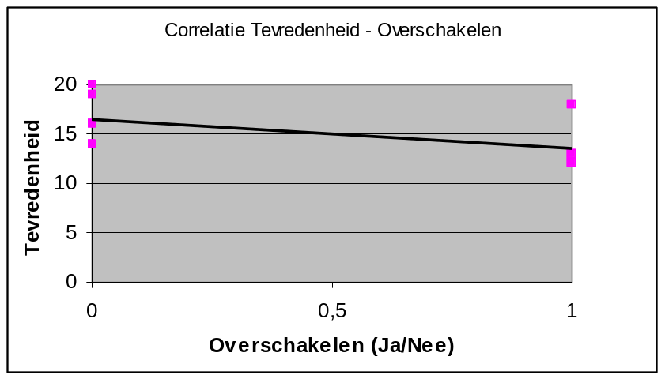
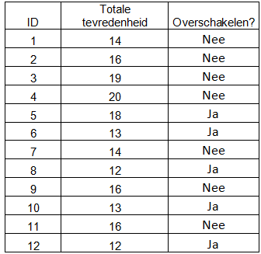
Correlatie Tevredenheid / Overschakelen: -0,53925

Uit deze cijfers en bijhorende grafiek kunnen we concluderen dat er bij een hoge tevredenheid vaak minder redenen zijn om over te veranderen van model en schakelt men dus niet over. Om deze reden is deze correlatie negatief (dus omgekeerd evenredig). Dit wil zeggen hoe meer tevredenheid er is hoe minder overschakeling er zal zijn.

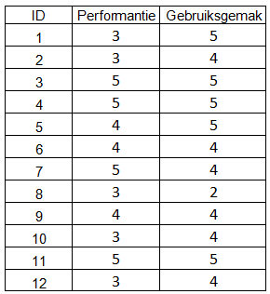
Correlatie Performantie / Gebruiksgemak: 0,495519
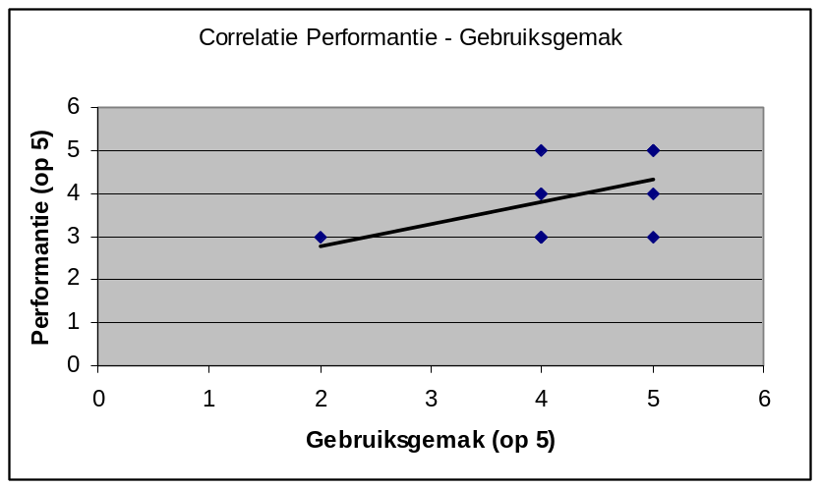
Hoe vlotter het systeem reageert, hoe gemakkelijker en hoe sneller de gebruiker kan werken. Daardoor is de correlatie positief, dit wil zeggen dat het gebruiksgemak evenredig is met de performantie.

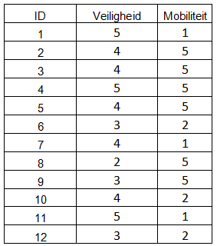
Correlatie Veiligheid / Mobiliteit: -0,28602803
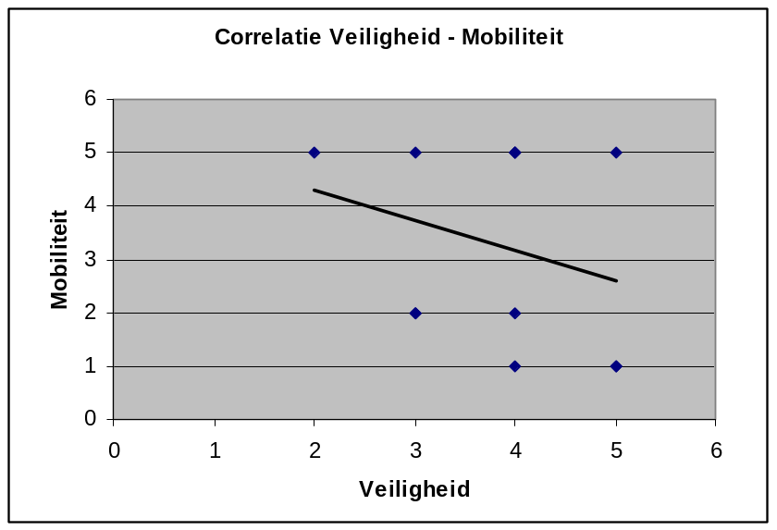

Door een hoge mobiliteit verkleint de veiligheid. Dit is mede door het feit dat een draadloze connectie makkelijker te onderscheppen is dan een gewone verbinding. Daardoor is de beveiliging moeilijker te te garanderen. Dit blijkt ook uit deze cijfers en bijhorende grafiek. Je kan zien dat de veiligheid omgekeerd evenredig is met mobiliteit. Hoe meer mobiliteit hoe minder veilig de connectie is.

